Joséphine Vannier

Naissance: 14 octobre 1853, Saint Eustache co.Deux Montagnes, Québec.
Baptême : 15 octobre 1853, paroisse de Saint Eustache.

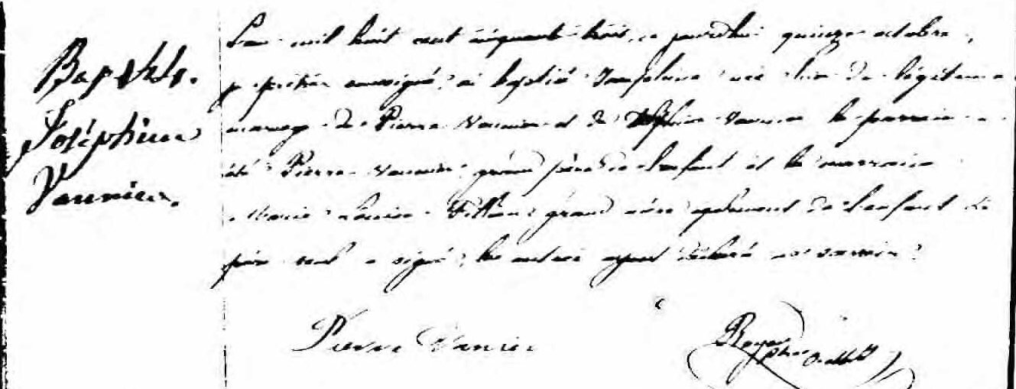

Bapth 4 L’an mil huit cent cinquante trois, aujourdhui quinze octobre,
je prêtre soussigné ai baptisé Joséphine née hier du légitime mariage
Joséphine de Pierre Vannier et de Delphine Vannier le parrain a été Pierre
Vannier Vannier grand père de l’enfant et la marraine Marie Louise Filion
grand-mère également de l’enfant le père seul a signé; les autres
ayant déclaré ne savoir

Pierre Vanier
Ptre ?

Référence : Fond Drouin

